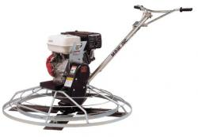



**Vlindermachine 90 cm**

Diameter beschermring 95 cm

Werkdiameter 90 cm

Stuurstang hoogte instelbaar

Gewicht bedrijfsklaar 67 kg

Motor 6 pk Honda

Toerental bladen maximaal 125

Brandstof Loodvrije benzine

**\* Specificaties variëren per model.**